Государственное бюджетное образовательное учреждение
среднего профессионального образования
"Самарский механико-технологический техникум"

Н.В. Батищева

ТЕХНОХИМИЧЕСКИЙ КОНТРОЛЬ СОЛОДА И ПИВА

лабораторный практикум

Самара
2014г.
ВВЕДЕНИЕ
Лабораторный практикум предназначен для выполнения лабораторно-практических работ по профессиональному модулю "Ведение технологических процессов пивоваренного и безалкогольного производств" и дисциплине «Технохимический контроль бродильных производств и виноделия» студентами средних/высших профессиональных учебных заведений, обучающихся по специальности "Технология бродильных производств и виноделие".
Целью лабораторного практикума является изложение основы и назначения методов определения различных физико-химических показателей, определяемых в ходе технологического процесса приготовления солода и пива.
Лабораторный практикум состоит из 4 разделов. Каждый раздел включает несколько лабораторных работ, объединенных одной темой. После раздела даны контрольные вопросы для самопроверки студентов.
Практикум позволит студентам изучить основные методы анализа сырья, используемые в пивоваренном производстве, приводится методика определения качества сырья, приведены примеры расчета характеристик точности показателей, полученных на основании метрологических результатов анализа.

Раздел 1. Исследование органолептических, физических свойств и физиологических показателей различных сортов ячменя

Ячмень своими свойствами, качеством и происхождением определяет характер производимого из него солода, а свойства солода влияют на тип, качество и характер пива.
Доброкачественным называют хорошо вызревшее, здоровое зерно, находящееся в состоянии покоя. О доброкачественности судят по органолептическим и физическим показателям.
Внешний вид зерна, его запах позволяют сразу же дать оценку доброкачественности партии зерна. Нормальное здоровое зерно имеет характерный цвет, запах и вкус. Всякие отклонения, обнаруживаемые в этих признаках, указывают на неблагоприятные условия созревания, уборки, перевозки и хранения зерна.
По таким физическим показателям, как натура, абсолютная масса, крупность, пленчатость, можно в известной мере предсказать экстрактивность ячменя. Товарная ценность партии ячменя характеризуется содержанием примесей и выравненностью зерна по размерам, так как при переработке сильно засоренного ячменя с низкой выравненностью получается большое количество отходов.
Цель изучения раздела – исследование различных сортов ячменя, применяемых для производства солода, по органолептическим, физическим и физиологическим показателям.

Работа №1. Определение органолептических показателей качества ячменя

Методика проведения анализа
Цвет. Определение проводят при дневном рассеянном свете путем сравнения с описанием в стандартах или с образцами. Для анализа берут 100-150 зерен и помещают рядом с образцом. Зерна ячменя должны быть светло-желтого или желтого цвета (допускается серовато-желтый цвет) и иметь характерный блеск. Зеленоватый или слишком светлый цвет указывает на недозрелость ячменя. Зерно, хранившееся во влажном состоянии или поврежденное самосогреванием, теряет блеск, становится тусклым, в цвете появляются бурые оттенки, причем прежде всего тускнеют кончики зерна. Обычно потеря блеска связана с развитием плесени, которая раньше всего поражает зародыш, а затем уже распространяется на все зерно.
Запах. Определение проводят в целом и размолотом зерне. Из средней пробы целых зерен отбирают навеску около 100г, помещают в стакан и устанавливают запах. Для более отчетливого ощущения запаха зерно насыпают в коническую колбу со шлифом вместимостью 100см³. плотно закрывают пробкой и выдерживают 30 мин при температуре 35-40ºС. Затем открывают колбу и определяют запах.
Аналогично проводят определение запаха для свежеразмолотого зерна. Навеску ячменя (100г) подвергают размолу. В свежеразмолотом зерне запах ощущается лучше.
Здоровый ячмень пахнет свежей соломой. Испорченное зерно приобретает посторонний запах. При этом обычно изменяется и вкус зерна. По запаху устанавливают три степени порчи зерна. Первым признаком начавшейся порчи зерна является появлением солодового запаха вследствие самосогревания, вызвавшего прорастание зерна. Плесневело-затхлый запах появляется при поражении влажного и сырого зерна плесневыми грибами. Гнилостный запах указывает, что плесень проникла вглубь зерна и вызвала распад органических веществ. При этом могут возникнуть спиртовое, масляно-кислое брожение и другие процессы распада запасных веществ зерна, сопровождающиеся образованием веществ с резким неприятным вкусом и запахом. Ячмень любой степени порчи для производства солода и пива не пригоден.
Посторонний запах ячменю могут придавать примеси полыни, дикого чеснока, донника и других растений, но эти запахи обычно устраняются после тщательной очистки и мойки зерна.
Вкус. Определение проводят следующим образом: 100г зерна очищают от сорной примеси, размалывают на лабораторной мельнице и выделяют навеску около 50г, которую смешивают со 100см³ питьевой воды. Полученную суспензию выливают в стакан со 100см³ кипящей воды и закрывают часовым стеклом. Смесь охлаждают до 30-40ºС и пробуют на вкус. У хорошего ячменя вкус должен быть пресным.

Контрольные вопросы:
- Какое зерно называют доброкачественным?
- По каким показателям качества зерна можно судить о его доброкачественности?
- Какие физические показатели ячменя в совокупности дают представление о его экстрактивности?
- Какими показателями характеризуются товарная ценность партии зерна?
- Что происходит с зерном в результате процесса самосогревания?
- Охарактеризуйте три степени порчи зерна по запаху в результате процесса самосогревания.

Работа №2. Определение физических свойств зерна
Содержание сорной, зерновой, особо учитываемых примесей, мелких зерен и крупности определяется в соответствии с ГОСТ 13586.2-81. Засоренность зерна может быть сорной и зерновой и определяется по отношению к его массе в процентах. К зерновой примеси относятся поврежденные зерна ячменя и других культур; ее используют на корм скоту. К сорной примеси относят комочки земли, камешки, солому, остатки стержней колоса, семена сорных и культурных растений, кроме пшеницы, ржи, овса и полбы, а также зерна этих культур с выеденным вредителями эндоспермом.
Крупность зерна характеризуется его размерами. В крупном зерне больше крахмала, следовательно, выше экстрактивность. Крупность определяется суммой остатка зерен на ситах с размерами отверстий 2,5х20мм.
Методика проведения анализа
Для определения содержания крупной сорной примеси среднюю пробу зерна взвешивают и просеивают круговыми движениями на сите с отверстиями диаметром 6 мм. Из схода с сита вручную выбирают крупную сорную примесь: солому, колосья, комочки земли, гальку, крупные семена сорных растений и т.д. Крупными считают примеси, превышающие по своим размерам зерна ячменя или ржи.
Выделенную крупную сорную примесь взвешивают отдельно по фракциям и выражают в процентах по отношению к массе средней пробы.
Явно выраженные сорную и зерновую примеси определяют в средней пробе, освобожденной от крупной сорной примеси. Для этого выделяют навеску массой 50 г, просеивают ее на лабораторных ситах с размерами 2,5х20мм и 2,2х20мм. Комплект лабораторных сит устанавливают в следующем порядке: поддон – сито для выделения прохода, относимого к сорной примеси, сито для выделения мелкого зерна – сито для определения крупности.
Навеску высыпают на верхнее сито и закрывают крышкой.
Просеивание вручную проводят 3 мин при 110-120 движениях в минуту; размах колебания сит – около 10 см.
Просеивание механизированным способом проводят в соответствии с прилагаемой к лабораторному рассеву инструкцией.
Из сходов со всех сит выделяют фракции явно выраженной сорной и зерновой примесей. Из прохода через сито, установленное для выделения сорной примеси, выделяют только вредную примесь. Остальной проход целиком относят к сорной примеси. Выделенную из сходов с сит и прохода через сито вредную примесь в составе сорной примеси не учитывают, а ее содержание определяют по дополнительным навескам.
Выделенные фракции сорной и зерновой примесей отдельно взвешивают и выражают в процентах к массе взятой навески.
Определение содержания вредной примеси проводят в том случае, если при внешнем осмотре партии или в пробах и навесках обнаружены спорынья, плевел опьяняющий, вязель разноцветный, горчак ползучий, софлор лисохвостый, гелиотроп опушенноплодный, каменная головня в ячмене, твердая головня во ржи, термопсис ланцетный, триходесма седая. Их содержание определяют в дополнительной навеске массой 50 г, выделенной из средней пробы после освобождения от крупной сорной примеси. Навеску зерна разбирают вручную, выделяют и взвешивают вредную примесь отдельно по видам.
Содержание каждого вида вредной примеси х_{в}, %, вычисляют по формуле:
х_{в} = | m₁ ·100
 | m
(2.1.)

где m₁ – масса выделенной вредной примеси, г; m – масса навески, г.
К особо учитываемой примеси относят зерна, пораженные головней, и металломагнитные примеси. Содержание пораженных зерен определяют в навеске массой 20 г, выделенной из зерна после определения сорной и зерновой примесей. Пораженные зерна отбирают без применения лупы и взвешивают их.
Содержание зерен х, %, пораженных головней, вычисляют по формуле
х_{в} = | m₂ ·100 | =5·m₂
 | 20
(2.2)
где m₂ – масса пораженных зерен, выделенных из навески массой 20 г, г.
Содержание металломагнитной примеси определяют с помощью подковообразного магнита в навеске зерна, рассыпанной на гладкой поверхности слоем толщиной не более 0,5см. Все собранные металломагнитные частицы взвешивают и количество их выражают в мг на 1 кг зерна.
Определение содержания мелких зерен и крупности проводят одновременно с определением сорной примеси и зерновой. Для этого 50г зерна просеивают на комплекте лабораторных сит с размерами отверстий 2,5х20 и 2,2х20мм. Сход с сита (2,5х20мм) для определения крупности и проход через сито (2,2х20мм) для определения мелких зерен освобождают от примесей и взвешивают.
Пример. После просеивания навески массой 50г и выделения сорной и зерновой примесей получено основного зерна:
в сходе с сита 2,5х20мм – 34,30г;
в сходе с сита 2,2х20мм – 10,85г;
в проходе через сито 2,2х20мм – 1,68г.
Итого – 46,83г.
Общая масса примесей – 3,17г.
Крупность составит | 34,3 ·100 | =73,2%
 | 46,83

Содержание мелкого зерна составит | 1,68 ·100 | =3,6%
 | 46,83

Контрольные вопросы:
- Что относится к зерновой примеси?
- Что относится к сорной примеси?
- Каким образом определяется крупность зерна?
- Что является сходом с сита?
- Что является проходом с сита?
- Что относится к вредной примеси?
- Что относится к особо учитываемой примеси?
- Как определяют металломагнитную примесь?

Работа №3. Определение абсолютной массы и массы 1000 зерен

Методика проведения анализа
Путем деления средней пробы отбирают навеску ячменя массой 50г, освобождают ее от сорной и зерновой примесей, смешивают и распределяют ровным слоем в виде квадрата, который делят по диагонали на 4 треугольника и отсчитывают с каждого по 250 зерен подряд без выбора. Каждую из отобранных проб взвешивают отдельно на весах и суммируют.
Массу 1000 зерен воздушно-сухого ячменя, г, рассчитывают по формуле

х = | a ·100
 | н
(3.1.)
где a – масса целых зерен, г; н – число целых зерен в навеске.

Абсолютную массу, г, находят по формуле:

х₁ = | х ·(100-w)
 | 100
(3.2.)
где w – влажность ячменя, %.

Определение абсолютной массы повторяют 2 раза, при этом расхождения между найденными значениями не должны превышать 5% их средней массы. Абсолютная масса пивоваренных ячменей колеблется в пределах 37-48г, но бывают и крупнозернистые ячмени с массой более 50г. Мелкозернистые ячмени с массой менее 37г относят к категории низкого качества.
Пример. На анализ взято 40г ячменя влажностью 15,3%. Из навески выделено 1,52г сорной примеси и битых зерен. В оставшихся 38,48г находится 775 целых зерен. Масса 1000 зерен по формуле (3.1.)

х = | 38,48·1000 | =49,65г
 | 775

Абсолютная масса ячменя составляет:
х₁ = | 49,65·(100-15,3) | =42,05г
 | 100

Контрольные вопросы:
- Что называют абсолютной массой зерна?
- Каким образом определяют абсолютную массу зерна?
- В каких пределах колеблется абсолютная масса пивоваренного ячменя?
- Какой ячмень относится к категории низкого качества?
- Какой показатель качества зерна является главным при определении абсолютной массы зерна?

Работа №4. Определение физиологических показателей зерна
К физиологическим показателям относятся энергия и способность прорастания зерна (ГОСТ 10968-88). Под энергией прорастания понимают процент зерен, проросших за 3 суток; под способностью прорастания – процент зерен, проросших за 5 суток, пересчитанный по отношению ко всей массе зерна в партии.
Приборы: фарфоровая воронка Бюхнера диаметром 8-10см, на конец которой надета короткая резиновая трубка с зажимом (рис. 4.1.); фильтровальная бумага; стеклянная крышка.
Методика проведения анализа
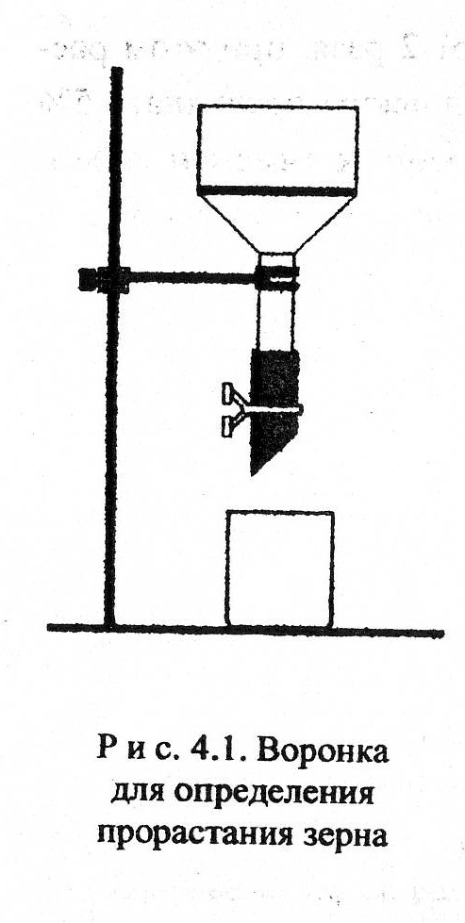
Пробу (500 зерен) помещают в воронку Бюхнера и заливают водой на 1,5-2см выше слоя зерна. По истечении 4ч воду сливают и оставляют зерно прорастать 16-18ч. При этом резиновая трубка разжата, а воронка закрыта стеклянной крышкой с влажной фильтровальной бумагой на внутренней стороне, чтобы зерно не подсыхало. Через 48ч после первой замочки зерно в воронке перемешивают и до конца проращивания по мере высыхания его увлажняют, заполняя воронку водой при открытой резиновой трубке, и закрывают крышкой с влажной фильтровальной бумагой. Зерна подсчитывают с вышедшими наружу корешками и ростками.
Пример. Для исследования взято 500 зерен. Через 3 суток не проросло 50 зерен, проросло – 450. Еще через 2 суток непроросших осталось 20 зерен, т.е. всего проросло 480. Энергия прорастания будет 450·100 / 500=96%.
Полученные данные в работах №1-4 заносят в таблицу (табл. 4.1.)

Таблица 4.1.
Сравнительное исследование органолептических, физических свойств
и физиологических показателей ячменей
Свойства ячменя | Показатели по ГОСТ 5060-86 |  | Показатели  исследуемых  образцов
 | Класс |  | Класс
 | 1 | 2 | 1 | 2
Цвет | Светло-желтый или желтый | Светло-желтый или серовато-желтый
Запах | Свойственный нормальному зерну ячменя (без затхлого, солодового, плесневого и без посторонних запахов)
Состояние | Здоровый, негреющийся
Сорная примесь, %, не более,  в том числе вредная примесь | 1,0  0,2 | 2,0  0,2
В числе вредной примеси гелиотроп опушенноплодный и триходесма седая | Не допускаются
Зерновая примесь, %, не более  Мелкие зерна, %, не более  Крупность, %, не менее  Способность прорастания, %, не менее (для зерна, поставляемого не ранее, чем через 45 дней после его уборки)  Жизнеспособность, %, не менее (для зерна, поставляемого не ранее чем за 45 дней после его уборки) | 2,0  5,0  85,0  95,0  95,0 | 5,0  7,0  60,0  90,0  95,0
Зараженность вредителями хлебных запасов | Не допускается, кроме зараженности клещом не выше 1 степени
Натура, г/л | 680-750 | 600-680
Абсолютная масса, г | 37-48

Контрольные вопросы:
- Что называется энергией прорастания?
- Дайте определения способности прорастания.

Контрольные вопросы к разделу:
- Требования к ячменю для производства пива.
- Отбор проб и составление образцов ячменя.
- Виды щупов для отбора проб зерна. Какой образец называется средней пробой? Методы выделения средней пробы зерна.
- Какие показатели качества зерна ячменя относятся к физическим показателям?
- Органолептические показатели качества ячменя. Как они определяются?
- Основные физиологические показатели качества ячменя.

Раздел 2. Исследование химических показателей различных сортов пивоваренного ячменя
Цель изучения раздела – исследование различных сортов пивоваренного ячменя по химическим показателям.
Работа №5. Определение влажности зерна для пивоварения
Влажность – количество воды, удаляемой из зерна при высушивании, выраженное в процентах к его массе. Основное значение влажности заключается в том, что с ее изменением меняется содержание сухих веществ, а следовательно, и выход экстракта из единицы массы ячменя. С влажностью связаны многие свойства зерна. С повышением влажности сверх критической активизируется жизнедеятельность самого зерна и находящихся в его массе микробов и амбарных вредителей, что приводит к самосогреванию и порче зерна. Поглощая влагу, зерно набухает, увеличиваются его размеры и объем, вследствие чего крупность ячменя с повышенной влажностью получается выше, чем ячменя с нормальной влажностью.
Содержание влаги в зерне может колебаться в широких пределах, но на сохранность зерна оказывают влияние лишь изменения в узких интервалах. В соответствии с ГОСТ 5060-86 зерно по влажности делится на четыре категории: сухое – при влажности до 14%; средней сухости – свыше 14 до 15,5%; влажное – свыше 15,5 до 17%; сырое – свыше 17%.
Заводы, не имеющие зерносушилок, должны принимать только сухое и средней сухости зерно. Для определения влажности зерна разработано много методов, основанных на различных принципах.
В пивоваренной отрасли пищевой промышленности применяются несколько методов высушивания: до постоянной массы в сушильном шкафу; ускоренный в сушильном шкафу; инфракрасными лучами в аппарате Чижовой.
Основным стандартным методом определения влажности зерна является метод ускоренного высушивания размолотого зерна в электрическом сушильном шкафу.
Метод высушивания до постоянной массы заключается в высушивании навески среднего образца исследуемого материала в сушильном шкафу при температуре 105ºС в течение 4-5см в металлических бюксах диаметром 5-6см, высотой 4-5см с хорошо притертыми крышками.
Достоинством этого метода является более точный результат по сравнению с остальными, недостатком – длительность.
Ускоренное высушивание ведется при температуре 130ºС в течение 40мин.
Преимущество метода – в сравнительно быстром определении, а недостатком является меньшая точность, так как при высокой температуре происходит окисление составных веществ анализируемого продукта с образованием летучих кислот, спиртов, которые удаляются одновременно с влагой.
Приборы: сушильный шкаф; металлические бюксы с крышками; тигельные щипцы; эксикатор.
Методика проведения анализа
Из образца ячменя, выделенного из средней пробы для определения влажности, берут около 30г и размалывают. Размолотое зерно собирают в банку с притертой крышкой. Перед взятием навески его хорошо перемешивают в банке и ложкой из разных мест берут порции для двух параллельных навесок в предварительно высушенные и взвешенные бюксы. Взвешивание проводят на весах с точностью до 5 + 0,01г.
В сушильный шкаф, нагретый до 130ºС, ставят бюксы на снятые с них крышки; при этом температура обычно падает до 125ºС и ниже. Отмечают время и ведут высушивание в течение 40мин при установленной температуре 130ºС. Затем бюксы щипцами вынимают из шкафа, накрывают крышками, охлаждают в эксикаторе в течение 15-20мин и взвешивают с точностью до +0,01г.
Влажность w, %, рассчитывают по формуле:

w = | (a-b)·100
 | a-c
где a – масса бюкса с навеской до высушивания, г; b – масса бюкса с навеской после высушивания, г; с – масса пустого бюкса, г.

Контрольные вопросы:
- Что называется влажностью?
- На какие категории делится по влажности зерно?
- Перечислите методы высушивания до постоянной массы.
- В чем заключается метод высушивания до постоянной массы?
- В чем заключается метод ускоренного высушивания?

Работа №6. Определение экстрактивности зерна
Экстрактивность ячменя – то максимальное количество сухих веществ зерна, которое может быть использовано в процессе производства пива. Экстрактивность выражают в процентах на сухое вещество ячменя. Для пивоваренного ячменя экстрактивность лежит в интервале 78-82%. Определение экстрактивности ячменя дает возможность оценить ожидаемую экстрактивность солода.
Основная масса экстрактивных веществ ячменя представлена крахмалом, содержание которого в ячмене колеблется в пределах 60-70%. Вторым важным компонентом экстрактивных веществ являются пентозаны (7,5-10,5%) и другие некрахмалистые полисахариды. Белковые вещества понижают экстрактивность ячменя, так как только от ⅓ до ½ их количества переходит в сусло при затирании. Кроме этих веществ в состав экстрактивных веществ входят сахар, зольные элементы, органические кислоты и др.
Для определения экстрактивности применяют главным образом аналитические методы, основанные на использовании ферментативного гидролиза для перевода нерастворимых в воде сухих веществ ячменя в растворимое состояние. В качестве источника ферментов в наиболее распространенных методах используют солодовую вытяжку, содержащую весь необходимый комплекс ферментов. В некоторых методах вместо солодовой вытяжки применяют очищенные препараты ферментов микробного происхождения, при этом появляется возможность точно дозировать ферменты по их активности, так чтобы соотношение фермента и субстрата было всегда постоянным.
Экстрактивность определяют в очищенном от примесей и отсортированном ячмене, т.е. в ячмене, непосредственно используемом в производстве. Для получения сопоставимых и достоверных результатов анализа необходимы одинаковая точность помола ячменя, одинаковое количество задаваемых ферментов и единый способ и режим ведения анализа, близкие к применяемым в производстве.
При использовании солодовой вытяжки постоянства в дозировке ферментов стремятся достигнуть тем, что для анализов используют один и тот же солод с высокой амилолитической способностью (АС=380–400ед.) типа диафарина и вытяжку готовят примерно с одинаковой концентрацией сухих веществ (4-4,5%). Запас солода, употребляемого для приготовления вытяжки, хранят в неизмельченном виде в герметически закрытой посуде в сухом и прохладном месте. В этих условиях его активность не изменяется в течение полугода.
Для приготовления вытяжки берут диафарин или светлый солод, продолжительность осахаривания которого составляет 10-15мин и цветность не превышает 0,25мл 0,1М раствора йода на 100мл лабораторного сусла. Солод тонко размалывают и смешивают с дистиллированной водой в соотношении 1 часть по массе солода и 4 объема воды (из 100г солода и 400мл воды получается около 250мл вытяжки). Смесь солода с водой настаивают при комнатной температуре в течение 2ч при частом перемешивании, а потом фильтруют через складчатый бумажный фильтр и в фильтрате сахарометром измеряют концентрацию. Если концентрация выше 4%, то дистиллированной водой её доводят приблизительно до 4% и пикнометром устанавливают относительную плотность, а по плотности находят экстрактивность. Методика определения относительной плотности приведена при описании метода Павловского.
От средней пробы отделяют около 150-200г ячменя, сортируют его на лабораторном рассеве в течение 5мин, затем с сит отбирают сорные и зерновые примеси, а основное зерно ссыпают на стол, перемешивают и выделяют две навески по 70г для анализа. Пробы ячменя измельчают на лабораторной мельнице до содержания в размолотом зерне 85% муки. Проверку тонкости помола производят на проволочном или шелковом сите с размером ячеек в свету 0,56мм. размолотое зерно (70г) помещают на сито лабораторного рассева и приводят его в действие на 5мин. После просеивания легким постукиванием по ситу сбрасывают приставшую к нему муку в поддон, содержимое поддона взвешивают и находят процент муки в размолотом зерне. Затем муку и остаток на сите соединяют, хорошо перемешивают и берут навеску для определения экстрактивности.
Метод Павловского. Этот метод принят в пивоваренной промышленности в качестве основного вследствие его относительно небольшой трудоёмкости, однако по всем другим критериям, применяемым для оценки пригодности метода в контроле производства, его нельзя считать удовлетворительным. Главным недостатком метода является ведение ферментативного гидролиза при температуре 70ºС, при которой протеолитические ферменты и β-амилаза в значительной степени инактивируются. Кроме того, в нем применяется настойный способ затирания, очень редко используемый в настоящее время в заводской практике. Ошибки в предсказании ожидаемой экстрактивности солода по экстрактивности ячменя, определяемой по этому методу, могут достигать +1,5%.
Приборы: стеклянный стакан на 500мл; конические колбы на 500мл; стеклянные воронки диаметром 12см; складчатые фильтры диаметром 20см; пипетки 50, 100, 200мл; цилиндрический пикнометр Рейшауэра емкостью 50мл с воронкой для заполнения; часовые стекла диаметром 15см.
Методика проведения анализа
Во взвешенный заторный стакан берут навеску 50 + 0,01г размолотого ячменя. Определение экстрактивности ведут в двух параллельных пробах. Пипеткой отмеривают 200мл солодовой вытяжки и приливают её в стакан небольшими порциями до полного смачивания размолотого ячменя. После тщательного перемешивания до однородной массы (без комочков муки) пипеткой отмеривают 50мл дистиллированной воды и смывают ею частицы муки со стенок стакана. Для консервирования затора к нему прибавляют около 0,1г тимола или 5 капель толуола и оставляют затор в покое на 15-18ч (на ночь) при температуре 14-18ºС (при более высокой температуре затор закисает).
Одновременно с приготовлением затора определяют влажность размолотого ячменя по методу высушивания в сушильном шкафу при 105ºС в течение 3ч. Определение влажности также производят в двух параллельных пробах.
На другой день нагревают воду в бане заторного аппарата до 70ºС, устанавливают в нее стаканы с затором и закрывают их крышками (без крышек температура затора на 3-4ºС отличается от температуры бани). Для измерения температуры затора в один из стаканов помещают термометр. Уровень воды в бане должен быть немного выше уровня затора в стакане. Установив стаканы в баню, пускают в ход мешалки и за 15мин доводят температуру затора до 70ºС. При этой температуре и при работающих мешалках затор выдерживают 1ч. Затем мешалки останавливают, вынимают стаканы вместе с мешалками из бани и содержимое стаканов быстро охлаждают до комнатной температуры под струей водопроводной воды. Мешалки обмывают дистиллированной водой над стаканом, а стаканы снаружи насухо вытирают. На весах массу содержимого стакана доводят дистиллированной водой до 500±0,1г, доливая дистиллированную воду в конце взвешивания по каплям из пипетки. После этого содержимое стакана хорошо перемешивают и фильтруют через складчатый фильтр в сухую коническую колбу на 500мл. На фильтр затор переводят весь сразу. Для предотвращения испарения воды во время фильтрации воронки прикрывают часовыми стеклами или стеклянными пластинками. Первые 70-100мл фильтрата возвращают на фильтр.
В полученном фильтрате пикнометром определяют относительную плотность. Для этого сухой чистый пикнометр взвешивают на аналитических весах, затем наполняют его чуть выше метки кипяченой и охлажденной до 20ºС дистиллированной водой и выдерживают в термостате при температуре 20±0,1ºС не менее 25мин. Не вынимая пикнометр из термостата, шприцевой пипеткой отбирают избыток воды в пикнометре, доводя край ее нижнего мениска до метки. Пикнометр насухо вытирают снаружи и взвешивают на аналитических весах. Определение массы пикнометра с водой повторяют несколько раз и для расчета берут среднее значение из всех взвешиваний. Потом воду из пикнометра выливают, ополаскивают его несколько раз фильтратом, после чего заполняют фильтратом несколько выше метки и дальше поступают так же, как при определении массы пикнометра с водой. Расчет относительной плотности производят по формуле:

d₂₀ = | b-a
 | c -a
(6.1)
где a- масса пустого пикнометра, г; с- масса пикнометра с водой, г; b- масса пикнометра с фильтратом, г.
По относительной плотности в прил. 1 находят экстрактивность лабораторного сусла (в масс.%).
Экстрактивность воздушно-сухого ячменя, %, рассчитывают по формуле

Е₁ = | е(899,64+w)-400K+36
 | 100-е
(6.2)
где е- содержание экстрактивных веществ в фильтрате, мас. %;
w- влажность ячменной муки, %; К- содержание экстрактивных веществ в солодовой вытяжке, об. % (объемные проценты находят умножением процентов по массе на относительную плотность вытяжки).
Эта формула учитывает, что часть растворимых белков солодовой вытяжки при нагревании затора до 70ºС коагулирует и при фильтрации остается в дробине. Экспериментально установлено, что убыль экстрактивных веществ за счет коагуляции белков составляет 0,09г на 100мл вытяжки.
Если по какой-либо причине при определении экстрактивности берут другие количества ячменя, или вытяжки ферментов, или принимают другое разбавление затора, то расчет ведут по балансу взятых для анализа сухих веществ и полученных после затирания экстрактивных веществ. Примерная схема расчета приводится ниже.
Пример. Для анализа взято 200мл солодовой вытяжки, относительная плотность которой равна 1,0165, что по прил. 1 соответствует содержанию экстрактивных веществ, равному 4,203г в 100г (масс.%). Так как солодовая вытяжка берется по объему, то и содержание экстрактивных веществ нужно перевести в объемные проценты:
4,203·1,0165=4,27об.%
Относительная плотность фильтрата лабораторного сусла равна 1,0366; при этой плотности в сусле содержится экстрактивных веществ 9,170мас.%.
Для определения экстрактивности взято 50г ячменной муки влажностью 12,6%, т.е. в затор внесено 12,6/2г воды и (50-12,6/2)г сухих веществ.
Кроме того, в затор с солодовой вытяжкой поступило 4,27·2г экстрактивных веществ. Следовательно, общее содержание сухих веществ в заторе составляет
(50-12,6/2)+4,27·2=52,24г.
После доведения массы затора водой до 500г содержание воды в нем будет составлять 500-52,24=447,76г.
В 100г фильтрата содержится 9,17г экстрактивных веществ, следовательно, на каждые (100-9,17)г воды приходится 9,17г экстрактивных веществ, а на 447,76г воды
447,76 ·9,17 | =45,20г экстрактивных веществ.
100-9,17
При нагревании затора до 70ºС за счет коагуляции белков солодовой вытяжки содержание экстрактивных веществ в ней уменьшилось на 0,09г на 100мл вытяжки, поэтому в общем содержании экстрактивных веществ в фильтрате экстрактивность вытяжки составляет (4,27-0,09)·2=8,36г.
Таким образом, при затирании из 50г ячменя было извлечено 45,2-8,36=36,84г экстрактивных веществ или экстрактивность 100г воздушно-сухого ячменя равна 36,84·2=73,68%.
Подставляя найденные при анализе величины в формулу (6.2), получаем такую же экстрактивность воздушно-сухого ячменя:

Е₁ = | 9,17·(899,64+12,60)-400·4,27+36 | =73,68%
 | 100-9,17

Окончательный расчет производится на абсолютно сухой ячмень по формуле:

Е₂ = | Е₁·100
 | 100-w
(6.3)
где w-влажность ячменной муки, %.

В данном примере
Е₂ = | 73,68·100 | =84,3%
 | 100-12,6

Экстрактивность ячменя выводят как среднее из двух параллельных определений. При этом в результате анализа допускается расхождение в пределах ±1%.

Контрольные вопросы:
- Что принято называть экстрактивностью?
- Содержание каких веществ отвечает за экстрактивность зерна?
- На чем основан аналитический метод определения экстрактивности?
- Каким образом происходит приготовление вытяжки для анализа?
- В чем недостаток метода Павловского?

Работа №7. Определение содержания крахмала в зерне
Содержание крахмала (ГОСТ 10845-76) определяет в ячмене его производственную и экономическую ценность. Точность определения крахмала зависит от степени измельчения зерна. Основным методом, применяемым для арбитражных анализов, является поляриметрический метод Эверса, суть которого заключается в гидролизе крахмала до сахаров при кипячении его в растворе соляной кислоты. Одновременно происходят образование декстринов и частичный переход в раствор оптически активных веществ, таких, как пентозаны и белки. После осаждения белков раствор сахаров поляризуют.
Приборы: сахариметр СУ-5 (рис. 7.1); водяная баня; колба мерная вместимостью 100мл; пипетка на 25мл и 1мл; весы; сетка №08; фильтр складчатый; мельница лабораторная.
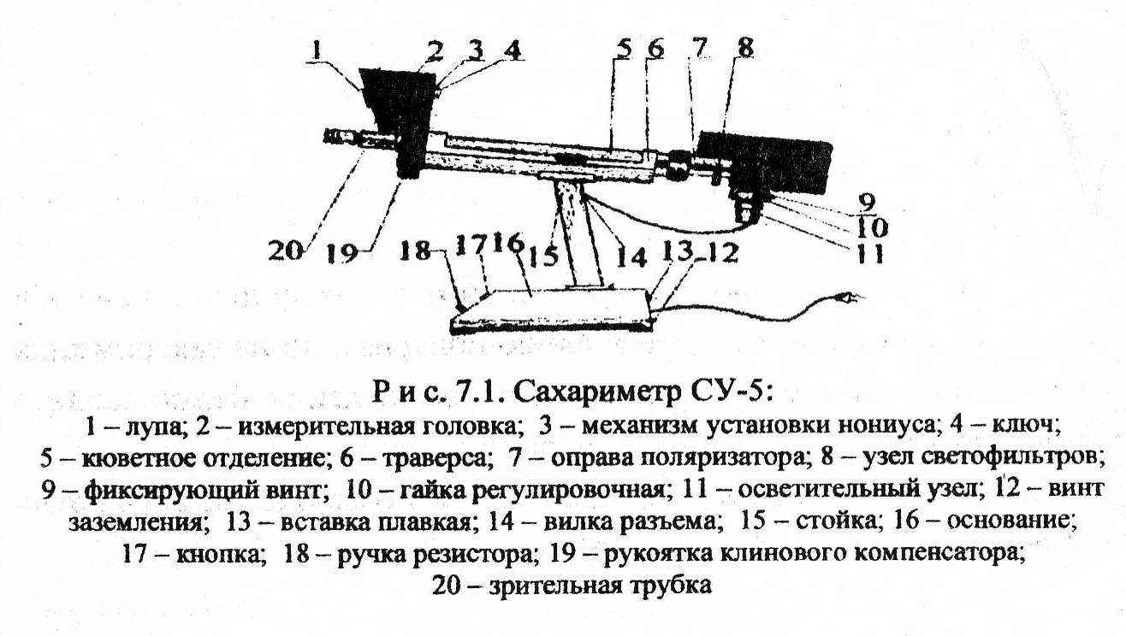
Реактивы: 1,124%-ный раствор соляной кислоты (24,9мл соляной кислоты относительной плотности 1,19 разбавляют дистиллированной водой до 1л); 10%-ный раствор молибдата аммония.
Из среднего образца выделяют 30-50г зерна, очищают его от сорной примеси и размалывают на лабораторной мельнице так, чтобы все размолотое зерно прошло при просеивании через проволочную сетку №08 с размером ячеек в свету 0,8мм.
Методика проведения анализа
Размолотый продукт перемешивают, отбирают навеску 5г на весах с точностью до 0,01г и через химическую воронку, вставленную в горло мерной колбы, переносят количественно в мерную колбу, куда приливают 25мл соляной кислоты до полного смачивания муки и исчезновения комочков. Следующими 25мл кислоты смывают частицы муки со стенок воронки и помещают колбу на кипящую водяную баню. В течение первых 3мин, не вынимая колбы из бани, размешивают её содержимое плавными круговыми движениями. Через 15мин (срок гидролиза крахмала под действием кислоты) вынимают колбу из бани, быстро доливают в нее холодной дистиллированной воды столько, чтобы до мерной черты оставалось не более 15мм. Затем содержимое колбы охлаждают до температуры 20ºС, приливают 5мл 10%-ного раствора молибдата аммония, раствор доводят до метки дистиллированной водой и фильтруют через сухой складчатый бумажный фильтр в сухую колбу. Во избежание испарения при фильтрации воронку накрывают стеклом. Первые порции фильтрата возвращают обратно в воронку.
Фильтратом наполняют поляризационную трубку длиной 20см и немедленно приступают к определению поляризации на сахариметре. Отсчет делают не менее трех раз, для вычисления берут среднее арифметическое.
Содержание крахмала в процентах х в пересчете на абсолютно сухое вещество вычисляют по формуле
х = | k·a·100
 | 100-w

где k – переводной коэффициент; для кукурузы – 1,879; ржи – 1,885; ячменя – 1,912; риса – 1,866; a – показания сахариметра; w – влажность продукта, %.

Пример. Для анализа отбирают 5г ячменной муки влажностью 13%. При поляризации в трубке длиной 20см среднее значение показаний сахариметра составляло 29,2. Содержание крахмала в ячмене составляет:
х= | 1,912·29,2·100 | =64,17%
 | 100-13

Контрольные вопросы:
- В чем суть поляриметрического метода Эверса?
- Каким образом производят измерения содержания крахмала в сахариметре СУ-5?
- Опишите принцип действия сахариметра СУ-5.
- Какова функция 10%-ного раствора молибдата аммония при приготовлении исследуемого раствора?

Работа №8. Определение пленчатости зерна
Пленчатость – количество цветочных пленок (мякинной оболочки), выраженное в процентах от общей массы зерна. С увеличением пленчатости соответственно уменьшается доля других сухих веществ зерна, и прежде всего крахмала, поэтому экстрактивность толстопленчатых ячменей ниже, чем тонко пленчатых. Кроме того, толстая пленка содержит больше дубильных и горьких веществ, понижающих качество пива, поэтому пленчатость является важным показателем в оценке качества ячменя.
Цветочные пленки ячменя прочно приклеены к ядру пектиновыми веществами. Чтобы снять их, нужно сначала растворить пектиновые вещества. Для определения пленчатости пользуются методами Омарова и Люфа.
Щелочной метод Омарова. Метод основан на растворении пектиновых веществ горячим раствором щелочи. Пленчатость определяют по разности взвешивания проб зерна до и после отделения пленок.
Приборы и реактивы: бюксы; конические колбы на 100-150мл; 3%-ный раствор гидроксида натрия.
Методика проведения анализа
Из образца ячменя выделяют около 50г зерна, очищают его от сорной и зерновой примесей, в том числе от битых, голых, щуплых и других испорченных зерен. Из чистого зерна навеску 5±0,01г помещают в коническую колбу, приливают 25мл 3%-ного раствора щелочи, взбалтыванием смачивают зерна раствором, затем быстро доводят до бурного кипения и сразу снимают с огня. После охлаждения до 50-60ºС колбу закрывают резиновой пробкой и энергично встряхивают. Потом в колбу приливают 25-40мл воды, снова встряхивают, при этом пленки полностью отделяются от ядра. Раствор с пленками сливают, а ядра 2-3 раза промывают водой при энергичном встряхивании. Все операции проводят быстро, чтобы не переувлажнять зерно. После промывки зерна переносят на фильтровальную бумагу, снимают оставшиеся пленки, просушивают фильтровальной бумагой и помещают во взвешенный бюкс. Параллельно в другой бюкс берут навеску 5±0,01г исходного чистого зерна и обе навески сушат в сушильном шкафу при температуре 100ºС в течение 1ч, охлаждают в эксикаторе и взвешивают. По разности между массой исходного зерна и массой зерна без пленок находят массу пленок.
Пленчатость, 5г на сухое вещество ячменя, рассчитывают по формуле:
х= | a·100·100
 | н(100-w)
(8.1)
где а – масса пленок, г; н – навеска ячменя, взятого на анализ, г; w – влажность ячменя, %.
Пример. На анализ взято 5г ячменя влажностью 13,7%. После высушивания масса исходного зерна составляет 4,70г; масса зерна без пленок – 4,25г. Следовательно, масса пленок составит 4,70-4,25=0,45г.
Пленчатость ячменя
х= | 0,45·100·100 | =10,4% на сухое вещество
 | 5·(100-13,7)
Пленчатость ячменя выводят как среднее из двух параллельных определений. Для пивоваренного ячменя она должна быть в пределах 7-9% и не выше 10%.
Метод Люфа. Метод основан на растворении пектиновых веществ слабым раствором аммиака с последующим отделением пленок, их высушиванием и взвешиванием.
Приборы и реактивы: конические колбы на 200-250мл; мерные цилиндры на 200 и 10мл; водяная баня; бюксы; 5%-ный раствор аммиака.
Методика проведения анализа
Зерно, оставшееся после определения засоренности, перемешивают, разравнивают тонким слоем в виде квадрата и делят по диагоналям. От каждого из противоположных треугольников отдельно отсчитывают подряд, без выбора, по 50 зерен. Отобранные зерна взвешивают на весах с точностью до 0,01г, высыпают в конические колбы, приливают по 150мл воды и по 10мл раствора аммиака, закрывают их ватными или обычными пробками (не плотно), помещают в водяную баню и нагревают в течение 1ч при 80ºС. Затем раствор сливают, зерна высыпают на стекло и при помощи пинцета осторожно снимают с них пленку. Пленки помещают во взвешенные бюксы и высушивают при 105ºС в течение 3ч.
При вычислении пленчатости вводят поправку на выщелачивание сухих веществ пленки аммиачным раствором, которую принимают равной 1/12 от массы пленки. Расчет ведут по формуле (в % на сухое вещество ячменя):
х= | 100 | (а+ | а | ) | 100 | = | 10830·a
 | н |  | 12 |  | 100-w |  | н(100-w)
(8.2)
где а – масса сухих пленок, г; н – масса 50 зерен ячменя, г; w – влажность ячменя, %.

Пример. Масса 50 зерен ячменя равна 1,81г, а масса пленок – 0,14г. Влажность ячменя – 14,3%. Пленчатость ячменя составляет :
х= | 10830·0,14 | =9,8% на сухое вещество
 | 1,81·(100-14,3)

Контрольные вопросы:
- Что называют пленчатостью зерна?
- На чем основан метод Омарова?
- Какова должна быть пленчатость у пивоваренного ячменя?
- На чем основан метод Люффа?

Работа № 9. Определение титруемой кислотности зерна
В нормальном состоянии зрелый ячмень имеет слабокислую реакцию, которая обусловливается главным образом присутствием кислых солей фосфорной кислоты, а также небольших количеств органических кислот (молочной, муравьиной и др.). Когда зерно выходит из состояния покоя, в нем усиливается деятельность ферментов, сопровождающаяся прежде всего накоплением продуктов кислого характера, и титруемая кислотность повышается. Следовательно, по величине кислотности зерна можно судить о его качестве. Повышенная кислотность поступающего на завод зерна или увеличение ее в процессе хранения является одним из показателей порчи.
Титруемая кислотность выражается в градусах. 1º кислотности равняется 1мл 1н раствора гидроксида натрия, пошедшего на нейтрализацию кислот в 100г зерна. Кислотность здорового ячменя колеблется в пределах 1,8-2,5º. Более высокая кислотность указывает на ухудшение качества ячменя. В испорченном зерне кислотность может достигать 7-8º и более.
Определение кислотности зерна по болтушке (ГОСТ 10844-74)
Метод основан на титровании водной суспензии размолотого зерна 0,1М раствором гидроксида натрия в присутствии фенолфталеина. При титрировании щелочь связывается не только перешедшими в раствор кислыми веществами, но и веществами частиц муки, вследствие чего кислотность по болтушке получается несколько завышенной. Результаты определения в большей степени зависят от тонкости помола, поэтому его обязательно проверяют.
Приборы и реактивы: лабораторная мельница; сито №08; конические колбы на 100-150мл; стеклянные пластинки размером 20х20см; 0,1М NaOH; 1%-ный раствор фенолфталеина.
Методика проведения анализа
Из среднего образца зерна отбирают 50г ячменя, очищают его от сорной примеси (испорченные зерна оставляют) и размалывают на мельнице так, чтобы все размолотое зерно проходило при просеивании через металлотканое сито №08. Муку помещают на стеклянную пластинку, перемешивают, распределяют ровным слоем так, чтобы после придавливания другой пластинкой слой муки получился не толще 3-4мм. Удалив верхнее стекло, отбирают не менее чем из 10 мест 5г муки и взвешивают с точностью до ±0,01. Навеску переносят в сухую коническую колбу на 100-150мл, добавляют 50мл дистиллированной воды (сначала небольшими порциями до полного смачивания), хорошо перемешивают до исчезновения комочков, после чего смывают со стенок частицы муки водой. В болтушку добавляют 5 капель 1%-ного раствора фенолфталеина и титруют при взбалтывании 0,1н NaOH до появления отчетливого розового окрашивания, не исчезающего при стоянии в течение 1мин.
Если сама болтушка имеет интенсивную окраску, то готовят еще одну болтушку из этой пробы ячменя и при титровании сравнивают изменение цвета с начальным цветом болтушки.
Кислотность Х рассчитывают по формуле:
Х= | a·K·100
 | н·10
где а – объем 0,1М раствора щелочи, пошедший на титрование, мл; К – поправочный коэффициент к титру 0,1М раствора щелочи; н – навеска муки, г; 100 – коэффициент пересчета на 100г ячменя; 10 – коэффициент пересчета 0,1М раствора щелочи в 1М раствор.
За фактическую кислотность принимают среднее арифметическое из двух параллельных определений, расхождение между которыми не должно превышать ±0,2.
Пример. На определение взято 5г муки влажностью 14,8%. На титрование болтушки израсходовано 1,4мл 0,1М раствора щелочи с К=1.
Кислотность воздушно-сухого ячменя
х= | 1,4·1·100 | =2,8
 | 5·10
или в пересчете на сухое вещество
х= | 2,8·100 | =3,3
 | 100-14,8
Полученные данные заносят в таблицу (табл. 9.1).

Таблица 9.1
Химические показатели ячменей
Наименование показателей | Данные
 | ГОСТ на ячмень | Фактические в образцах
Влажность, %
Экстрактивность на сухое вещество, %
Содержание крахмала, %
Пленчатость, %
Титруемая кислотность, º
Выводы

Контрольные вопросы:
- Какую реакцию имеет зрелое зерно ячменя и чем это обусловлено?
- В чем выражается и как определяется титруемая кислотность зерна?
- На чем основан метод определения кислотности зерна по болтушке?
- Что из себя представляет болтушка?

Контрольные вопросы к разделу:
- Какие показатели качества зерна ячменя относятся к химическим показателям?
- Методы определения влажности зерна и приборы для ее определния.
- Что понимают под экстрактивностью ячменя?
- Действующий ГОСТ, которому должны отвечать требования на ячмень для производства пивоваренного солода.
- Сущность методов определения экстрактивности ячменя.
- Крахмалистость ячменя, значения этого показателя для производства солода и пива.
- Принципы поляриметрического метода Эверса определения крахмалистости ячменя.

Раздел 3. Исследование содержания азотистых веществ в различных сортах пивоваренного ячменя. Определение содержания белковых веществ

Цель изучения раздела – провести сравнительное исследование качества ячменея по содержанию в них белковых веществ и дать заключение по их пригодности для пивоварения.

Работа № 10. Определение содержания азотистых веществ в зерне
Азотистые вещества нормально вызревшего здорового ячменя преимущественно состоят из белковых веществ. Из небелковых азотистых веществ в небольших количествах в нем находятся лецитин, аминокислоты, пептиды, амиды. По количеству белковые вещества занимают второе место после крахмала среди сухих веществ ячменя. Между содержанием крахмала и белков имеется обратная зависимость: с увеличением количества белков уменьшается количество крахмала и, следовательно, понижается экстрактивность ячменя и его производственная ценность. В этом заключается экономическое значение белковых веществ в оценке качества ячменя. Кроме того, при большом содержании белков ячмень проявляет склонность к самосогреванию, избыток белков часто является причиной появления мути в готовом пиве. При недостатке белков ячмень беден ферментами и дает малопенистое пиво. Оптимальное содержание белков в пивоваренном ячмене находится в пределах 9-12 мас.% сухих веществ.
Количество белковых веществ определяют по общему содержанию азота в зерне, при этом допускают, что весь азот находится в форме белка, что, конечно, не совсем точно. Для вычисления содержания белковых веществ по общему количеству азота используют переводной коэффициент, величина которого зависит от содержания азота в данном белке. В белках разных зерновых культур содержание азота колеблется от 14,5 до 19,5 мас.%. В белках ячменя, ржи, пшеницы, овса в среднем содержится 17,5% азота и переводной коэффициент, следовательно, будет равен 5,7(100:17,5), а в белках кукурузы, риса и других культур – 16% азота и переводной коэффициент равен 6,25. Однако в специальной литературе для белков ячменя принят коэффициент 6,25, и для сравнения полученных результатов анализа с литературными данными рекомендуется пользоваться этим коэффициентом.
Наиболее распространенным методом определения содержания азота является метод Кьельдаля: исследуемый материал подвергают окислению крепкой серной кислотой при нагревании. Серная кислота распадается до сернистого газа и окисляет углерод исследуемого материала до диоксида углерода, водород – до воды, а азот восстанавливает в аммиак:
RCHNH₂COOH+H₂SO₄ SO₂+CO₂+H₂O+NH₃
Образовавшийся аммиак связывается с избытком серной кислоты в сульфат аммония:
2NH₃+ H₂SO₄=(NH₄)₂SO₄
Последний разлагают раствором щелочи:
(NH₄)₂SO₄+2NaOH=2NH₃ +Na₂SO₄+2H₂O
Высвободившийся аммиак количественно определяют обратным титрованием раствором кислоты. По количеству аммиака вычисляют содержание белков. Для этого выделяющийся аммиак отгоняют с водяным паром и улавливают 0,025М раствором серной кислоты.
Избыток непрореагировавшей с аммиаком серной кислоты оттитровывают 0,1М раствором гидроксида натрия. По разности между точным объемом кислоты в приемнике и объемом щелочи, пошедшей на титрование избытка кислоты, находят количество кислоты, связанной с аммиаком. 1мл 0,025М раствора серной кислоты вступает во взаимодействие с аммиаком в количестве, соответствующем 0,0014г азота.
Приборы: прибор Кьельдаля с колбой на 250мл; конические колбы вместимостью 100-250мл; стеклянные пластинки размером 20х20см для приготовления навески.
Реактивы: 0,025М раствор серной кислоты; 0,1М раствор гидроксида натрия; 33%-ный раствор гидроксида натрия; серная кислота с относительной плотностью 1,84; катализатор (смесь 10г сульфата меди, 100г сульфата калия тщательно перемешивают и растирают в ступке); смешанный индикатор (смесь 100мл раствора 0,13г метиленового голубого в спирте и 200мл раствора 0,14г метилового красного в спирте, которая в кислой среде дает красно-фиолетовое окрашивание, в щелочной – зеленое, в точке перехода при рН 5,5 – почти бесцветна).
Методика проведения анализа
Из среднего образца отделяют 30-50г ячменя, удаляют из него сорную примесь (кроме испорченных зерен), измельчают на лабораторной мельнице так, чтобы размолотое зерно полностью проходило через проволочное сито с размерами отверстий в свету 0,8мм. Ячменную муку переносят на стеклянную пластинку, хорошо перемешивают, разравнивают по всей поверхности пластинки и придавливают другой такой же пластинкой. Толщина слоя муки должна быть 3-4мм. Затем верхнюю пластину снимают и не менее чем из 10 мест совочком маленькими порциями отбирают около 1г муки в сухую пробирку. Пробирку подбирают такого диаметра, чтобы она свободно входила в горло колбы Кьельдаля. Одновременно берут пробу для определения влажности в сухие взвешенные бюксы.
Определение общего азота и влажности ведут в двух параллельных пробах.
Пробирку с мукой взвешивают на аналитических весах с точностью до ±0,0002г, в горизонтальном положении вставляют по возможности глубже в горло колбы Кьельдаля, чтобы крупинки муки не попали на стенки горла и, опрокидывая пробирку, высыпают муку в колбу. Пустую пробирку взвешивают и по разности между первым и вторым взвешиваниями находят массу взятой на сжигание муки.
Для сжигания отмеривают цилиндром 10мл серной кислоты с относительной плотностью 1,84, небольшим ее количеством полностью смачивают муку, затем оставшейся кислотой обмывают стенки колбы, добавляют 0,5-1г катализатора, колбу закрывают специальной насадкой или стеклянной воронкой диаметром 3-4см и наклонно устанавливают в вытяжном шкафу над электроплиткой. В начале сжигания, пока не прекратится вспенивание массы, нагревание регулируют так, чтобы не допустить попадания пены в горло колбы. Когда обугливание закончится, нагрев усиливают и при равномерном кипении продолжают сжигание. Для смывания обуглившихся частиц муки со стенок колбы периодически слегка встряхивают её содержимое. Когда жидкость в колбе приобретет синевато-зеленый цвет без желтого оттенка, кипячение продолжают еще 10-15мин, затем нагрев прекращают и колбу охлаждают.
После охлаждения к содержимому колбы осторожно порциями приливают, взбалтывая, около 30мл дистиллированной воды, охлаждают и приступают к отгонке аммиака на установке, изображенной на рис. 10.1.
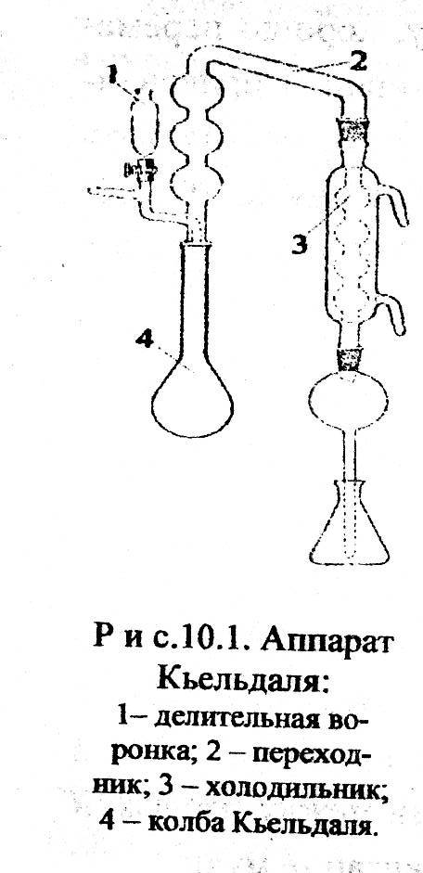
Приподнимают штатив и, немного обмыв кончик холодильника дистиллированной водой над приемной конической колбой, убирают последнюю из-под холодильника. Заменяют колбу Кьельдаля на пустую и опять «пропаривают» для удаления остатков аммиака.
Содержание азота, % на сухое вещество ячменя, рассчитывают по формуле:
х= | (а-b)·0,0014·100·100
 | н·(100-w)
где а – количество взятого в приемник 0,025М раствора серной кислоты, мл; b – количество 0,1М раствора гидроксида натрия, пошедшего на обратное титрование, мл; w – влажность муки, %; н – навеска муки, г.
Для пересчета на белковые вещества количество азота умножают на коэффициент 6,25. За содержание белковых веществ в ячмене принимают среднее арифметическое значение из двух параллельных определений, при этом расхождение между ними не должно превышать ±0,3%. Результаты определения белка выражают с точностью до 0,01%.
Пример. Для определения азота взято 0,7256г ячменной муки влажностью 14,59%. В приемную колбу отмерено 25мл 0,025М раствора серной кислоты, а на обратное титрование пошло 16мл 0,1М раствора гидроксида натрия. Содержание азота в ячмене составляет:
х= | (25-16)·14 | =2,03%
 | 0,7256·(100-14,59)

или 2,03·6,25=12,69% белковых веществ на сухое вещество ячменя.
Результаты определений заносят в таблицу (табл. 10.1).
Таблица 10.1
Сравнительная оценка качества ячменя по содержанию белков
Показатели ячменя | Образцы сырья
 | 1 образец | 2 образец | 3 образец
Содержание азотистых веществ, %
Содержание белковых веществ, %
Содержание влаги, %
Выводы

Контрольные вопросы:
- Перечислите азотистые вещества, входящие в состав зерна ячменя.
- Каким образом вычисляют содержание белковых веществ в зерне?
- Какова сущность определения азотистых веществ по Кьельдалю?
- Что делают с избытком непрореагировавшей с аммиаком серной кислотой?
- Опишите ход работы на установке Кьельдаля.

Контрольные вопросы к разделу:
- Содержание азотистых веществ в ячмене. Их роль в пивоварении. Требования действующего ГОСТа на содержание азотистых веществ в ячмене.
- Какой переводной коэффициент используется для пересчета содержания общего азота в белковые вещества ячменя?
- Сущность метода определения белковых веществ в ячмене по Кьельдалю.

Раздел 4. Исследование качества хмеля и хмелепродуктов

Цель изучения раздела – сравнительное исследование качества хмеля и хмелепродуктов.

Работа №11. Хмель как сырье для пивоварения. Оценка качества хмеля
Незаменимым сырьем в пивоварении является хмель, который придает специфический вкус и аромат напитку, обладает антисептическими свойствами и способствует коагуляции белков при кипячении сусла. Хмель применяется шишковой прессованный, молотый брикетированный, гранулированный и в виде хмелевых экстрактов.
К прессованному шишковому хмелю по ГОСТ 21947-76 предъявляются требования с учетом базисных и ограничительных норм.
Базисные нормы предусматривают в хмеле: цвет – светло-желто-зеленый, шишки хмеля могут быть с покрасневшими кончиками лепестков: содержание α-кислоты в пересчете на сухое вещество – 3,5%; влажность – 13%.
Ограничительные нормы допускают: цвет зеленый, желтовато-зеленый, зеленовато-желтый, желтый с коричневыми пятнами, бурый; содержание α-кислоты в пересчете на сухое вещество – не менее 2,5%; содержание хмелевых примесей для хмеля машинного сбора – не более 10%, ручного сбора – не более 5%; содержание золы в пересчете на сухое вещество – не более 14%; влажность – 11-13%; содержание семян – не более 4%, осыпавшихся лепестков – не более 25%.
При хранении хмеля, даже в благоприятных условиях, его качество постепенно ухудшается. Кроме того, охмеление шишковым хмелем экономически неэффективно, так как при этом теряется 70-80% горьких веществ. В последнее время широко используют продукты переработки хмеля, позволяющие повысить степень использования горьких веществ, стойкость ценных компонентов в процессе хранения хмелевых препаратов, сократить расходы на хранение и транспортирование, упростить способ применения и, наконец, улучшить стабильность и качество охмеления сусла и пива.
Продуктами переработки хмеля – хмелепродуктами – являются молотый брикетированный хмель, гранулированный хмель, хмелевые экстракты (неизомеризованные и изомеризованные), комбинированные препараты хмеля.
Молотый брикетированный хмель получают из шишкового хмеля путем предварительной его подсушки до влажности 6-6,5%. Подсушенный хмель измельчают на молотковой дробилке и прессуют в брикеты массой 280-300г, упаковывают в мешочки из полимерной пленки, которые закрывают под вакуумом.
Влажность готовых брикетов должна быть не менее 6 и не более 7%; содержание α-кислоты – не менее 3,0-3,5%.
Гранулированный хмель получают из хмеля-сырца путем предварительной подсушки до влажности 6-7% с последующим измельчением, получением гранул и их охлаждением. Гранулированный хмель фасуют в пакеты из полимерной пленки массой до 5кг и быстро упаковывают под вакуумом.
Гранулы диаметром 10мм и длиной 15-17мм имеют хмелевой запах, зеленый цвет, влажность не более 13%, содержание α-кислоты не менее 2,5%.
При замене шишкового хмеля молотым брикетированным или гранулированным хмелем степень использования горьких веществ увеличивается на 10-15%.
Хмелевые экстракты. Горькие вещества хмеля наиболее эффективно используются в виде различных хмелевых экстрактов, которые получают путем экстрагирования шишкового хмеля органическими и неорганическими растворителями. Поскольку при этом не исключена возможность попадания в готовое пиво растворителей, применяют только нетоксичные растворители.
СО₂ – экстракт хмеля получают путем обработки измельченного шишкового хмеля жидким диоксидом углерода при температуре 20-25ºС и давлении 4,5-5,9МПа в течение 1-1,5ч с последующим концентрированием. Представляет собой мазеобразную массу от желтого до светло-коричневого цвета, с хмелевым запахом и горьким вкусом; содержание сухих веществ – не менее 80%; содержание α-кислоты – не менее 28%.
Диоксид углерода извлекает из хмеля горькие и ароматические вещества, а полифенольные вещества в нем нерастворимы.
Экстракт хмеля (спиртовый) получают экстрагированием хмеля 96%-ным этиловым спиртом. После экстракции этанол отделяют под вакуумом, а экстракт концентрируют до содержанию сухих веществ не менее 60%. В этаноле полностью растворяются горькие и ароматические вещества и частично полифенольные вещества. Для более полного извлечения полифенольных веществ проводят вторую стадию экстракции – обработку горячей водой.
Экстракт хмеля имеет вид густого сиропа темно-зеленого цвета с коричневым оттенком, с хмелевым запахом. Содержание α-кислоты – не менее 12% при использовании для приготовления экстракта хмеля базисных норм качества хмеля; при ограничительных нормах качества – не менее 9%. Степень использования горьких веществ в виде экстрактов повышается на 20-25% с заменой им 25-75% хмелевых шишек.

Контрольные вопросы:
- Перечислите базисные нормы качества хмеля.
- Каким образом получают гранулированный хмель?
- Какова должна быть влажность молотого брикетированного хмеля?
- Каким образом получают СО₂-экстакт хмеля?
- Дайте характеристику органолептическим показателям экстракта хмеля.

Работа №12. Определение органолептических и физических показателей качества хмеля
Для оценки хмеля по запаху из средней пробы берут горсть шишек и определяют специфический хмелевой аромат. Для его усиления шишку разрывают на две половинки и трут друг о друга. В горсти шишек определяют наличие посторонних запахов (плесневелого, дымного, сырного и валерианового), которые в хмеле недопустимы.
Цвет оценивают визуально при хорошем дневном освещении, положив шишки на лист синей бумаги.
Поражение плесневыми грибами. Хмель, пораженный плесенью, в производство не допускается.
Приборы: стереоскопический микроскоп Биолам с увеличением в 8-10^{х}.
Методика проведения анализа
От средней пробы отбирают подряд 50 целых шишек хмеля, разрывают их на две половинки по стерженьку и устанавливают наличие или отсутствие плесени с помощью микроскопа.
Содержание листьев, стеблей и других хмелевых примесей
Приборы: весы лабораторные технические; пинцет.
Методика проведения анализа
Навеску хмеля массой 50г (точность должна быть до 0,01г) высыпают на лист бумаги и пинцетом отбирают свободные стебли, черешки и листья. Полностью до основания шишек удаляют черешки. Все примеси собирают и взвешивают с точностью до 0,01г.
Содержание хмелевых примесей х, %, вычисляют по формуле
х = (т – 1,5)·2,
(12.1)
где т – масса примесей, г; 1,5 – поправка на массу черешков длиной до 2см.

Вычисление производят с точностью до 0,1%.
Расхождения между результатами двух параллельных определений и между результатами, проведенными в двух лабораториях, не должны превышать 0,5%.
Определение содержания осыпавшихся лепестков
Навеску хмеля массой 50г высыпают на лист бумаги и пинцетом выбирают свободно осыпавшиеся лепестки. Навеску и осыпавшиеся лепестки взвешивают до десятых долей грамма.
Содержание осыпавшихся лепестков х, %, вычисляют по формуле:

х = 2·т,
(12.2)
где т – масса осыпавшихся лепестков, г.
расхождения между результатами двух параллельных определений и между результатами определений, проведенных в двух опытах, не должны превышать 1,0%.
Определение семянности хмеля
Семена хмеля содержат алкалоиды, ухудшающие вкус пива, и жир, снижающий пенообразовательную способность пива. Они содержатся в оплодотворенном хмеле и являются балластом.
Для анализа из среднего образца берут навеску массой 25г, из которой отбирают целые шишки и взвешивают их. Затем каждую шишку осторожно разламывают и выбирают из нее семена. Очищенные от оболочки семена взвешивают с точностью до 0,01г. содержание семян хмеля х, (в %), вычисляют по формуле
х= | т₂·100
 | т₁
(12.3)
где т₂ – масса семян, г; т₁ – масса целых шишек, из которых отобраны семена, г.

Тонкость помола молотого и брикетированного хмеля
Тонкость помола характеризуется остатком молотого или брикетированного хмеля на сите с отверстиями 0,5мм, который должен быть не более 10% массы навески, взятой на анализ.

Контрольные вопросы:
- Каким образом определяют пораженность хмеля плесневыми грибами?
- Каким образом определяют содержание листьев, стеблей и других хмелевых примесей в хмеле?
- Как определяют содержание осыпавшихся лепестков?
- Как определяют семянность хмеля?
- Чем характеризуется тонкость помола молотого и брикетированного хмеля?

Работа №13. Определение влажности хмеля
Хмель должен содержать 11-13% воды (ГОСТ 21947-76). Если его влажность ниже 11%, хмелевые шишки легко разламываются, и в результате теряется лупулин.
Хмель, имеющий влажность выше 13%, непригоден для хранения, так как легко плесневеет и приобретает прелый запах.
Приборы: бюкса; аналитические весы.
Методика проведения анализа
Во взвешенную бюксу насыпают 2г измельченного хмеля, взвешивают на аналитических весах и ставят в сушильный шкаф, где выдерживают при температуре 105ºС в течение 3ч. После охлаждения в эксикаторе бюксу с навеской вновь взвешивают.
Содержание влаги w, %, вычисляют по формуле:
w = | a - b | ·100
 | a - c
где а – масса бюкса с навеской хмеля до высушивания, г; b – масса бюкса с навеской после высушивания, г; с – масса пустого бюкса, г.
Одновременно проводят два определения. При этом отклонение в двух параллельных определениях влажности допускается не более 0,5%.

Работа №14. Определение зольности хмеля
Зольность – отношение массы золы, оставшейся после прокаливания навески хмеля, к массе навески.
Зольность может быть обусловлена содержанием минеральных веществ в хмеле, не влияющих на процессы пивоварения, а также загрязненностью хмеля песком и глиной, которая отрицательно сказывается на последующих процессах.
Приборы: тигли фарфоровые с крышками; тигельные щипцы; муфельная печь.
Методика проведения анализа
В прокаленный тигель отвешивают 1,000г измельченного хмеля, который сначала медленно сжигают на электрической плитке, а затем прокаливают в муфельной печи. После прокаливания тигель охлаждают, а затем вторично прокаливают. Если после этого масса тигля с золой не изменилась, озоление считают законченным.
Зольность хмеля З, % на сухое вещество, рассчитывают по формуле:
З = | a·100 | · | a·100
 | b |  | 100-W

где а – масса золы, г; b – масса навески хмеля, г; W – влажность хмеля, %.

Работа №15. Определение содержания α-кислоты в хмеле
Содержание α-кислоты наиболее часто определяют кондуктометрическим и спектрофотометрическим методами.
Кондуктометрический метод (ГОСТ 21948-76) основан на измерении силы тока, проходящего через экстракт горьких веществ в процессе титрования его ацетатом свинца (рис. 15.1).
Приборы: кондуктометр для определения α-кислоты марки ПАК-1; автотрансформатор раторный; магнитная мешалка; электрическая мельница; мельчитель РТ-2; экстракционная колба; пипетка вместимостью 10мл; бюретка; мерная колба вместимостью 100мл; стакан вместимостью 100мл; аспиратор; мерный цилиндр вместимостью 50-100мл; воронка со складчатым фильтром.
Реактивы: диизопропиловый эфир ч.д.а.; 5%-ный раствор глицерина (5мл глицерина растворяют в 95мл этилового спирта); 4%-ный раствор ацетата свинца (4г ацетата свинца отвешивают на аналитических весах и растворяют в смеси, приготовленной смешиванием 25мл глицерина и 75мл этилового спирта). | 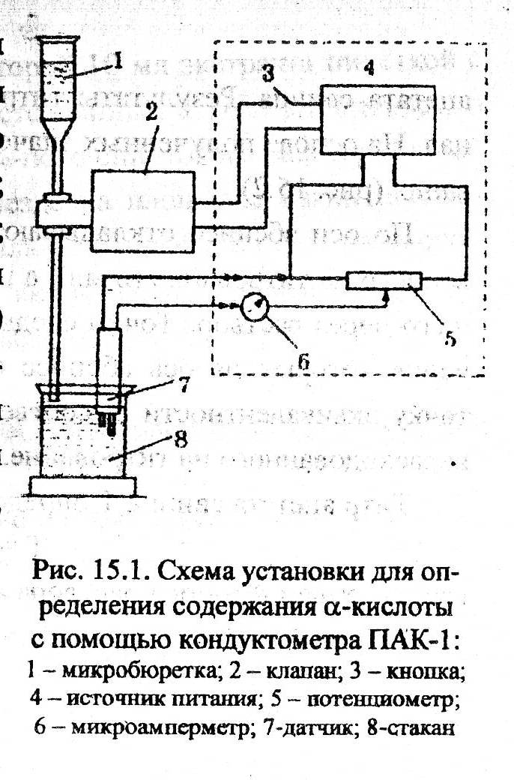
После приготовления 4%-ного раствора ацетата свинца определяют титр раствора. Для этого с помощью аспиратора отбирают пипеткой 5мл 0,05М раствора серной кислоты, переносят в химический стакан вместимостью 100мл и приливают 45мл 5%-ного раствора глицерина. В стакан опускают якорь магнитной мешалки. Затем стакан вставляют в гнездо магнитной мешалки, на штативе которой закрепляют микробюретку с 4%-ным раствором ацетата свинца и датчик кондуктометра. В стакан с титруемой жидкостью опускают кондуктометрическую ячейку и определяют начальную точку титрования.
Затем раствор ацетата свинца приливают по 0,3мл в стакан, постоянно размешивая, и после каждой порции определяют на кондуктометре значение силы тока, проходящего через раствор. Как только сила тока начнет увеличиваться, приливают еще 4-5 порций раствора ацетата свинца. Результаты титрования записывают в рабочий журнал. На основе полученных значений силы тока строят график титрования (рис. 15.2).
По оси абсцисс откладывают объем ацетата свинца, израсходованного на титрование (в мл), а по оси ординат – силу тока, проходящего через раствор. Точки соединяют прямыми линиями, из пересечения которых на ось абсцисс опускают перпендикуляр и находят точку эквивалента а, соответствующую объему ацетата свинца, израсходованного на титрование.
Титр ацетата свинца Т определяют по формуле
Т=2,37/a,
(15.1)
где а – объем 4%-ного раствора ацетата свинца, израсходованного на титрование 5мл 0,5М раствора серной кислоты, мл.
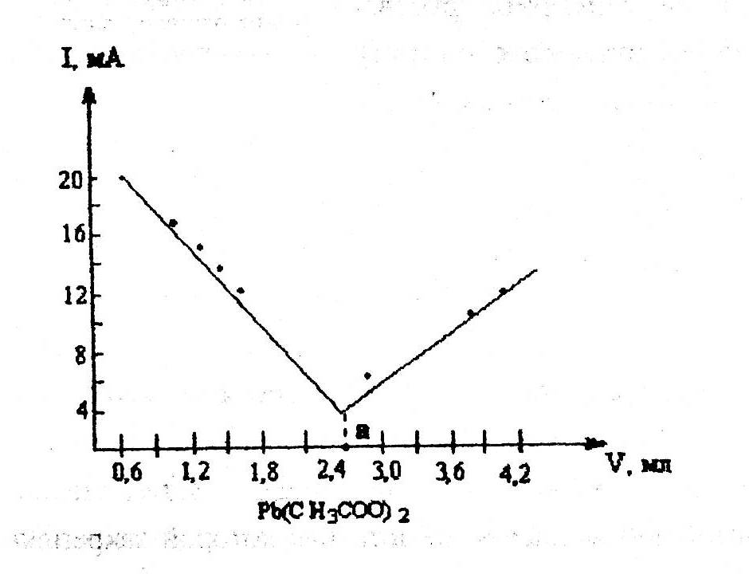
Рис. 15.2. График кондуктометрического титрования для установки титра

Методика проведения анализа
Размолотый хмель средней пробы (7,50г) экстрагируют 5мл этилового спирта и диизопропилового эфира в течение 5мин в экстракционной колбе, которую устанавливают в микроизмельчителе РТ-2. содержимое колбы отфильтровывают через складчатый фильтр в колбу вместимостью 100мл, из которой 10мл экстракта пипеткой с помощью аспиратора переносят в стеклянный стакан вместимостью 100мл и добавляют в него 40мл 5%-ного спиртового раствора глицерина. Затем стакан вставляют в гнездо на площадке магнитной мешалки, на штативе которой закрепляют микробюретку с раствором ацетата свинца. Опускают в стакан якорь магнитной мешалки. Устанавливают туда же погруженную электродную ячейку и ведут титрование, как указано выше.
На основе полученных значений силы тока строят график титрования (рис. 15.3).
Для каждой партии хмеля проводят два параллельных определения в экстракте, полученном из одной навески.
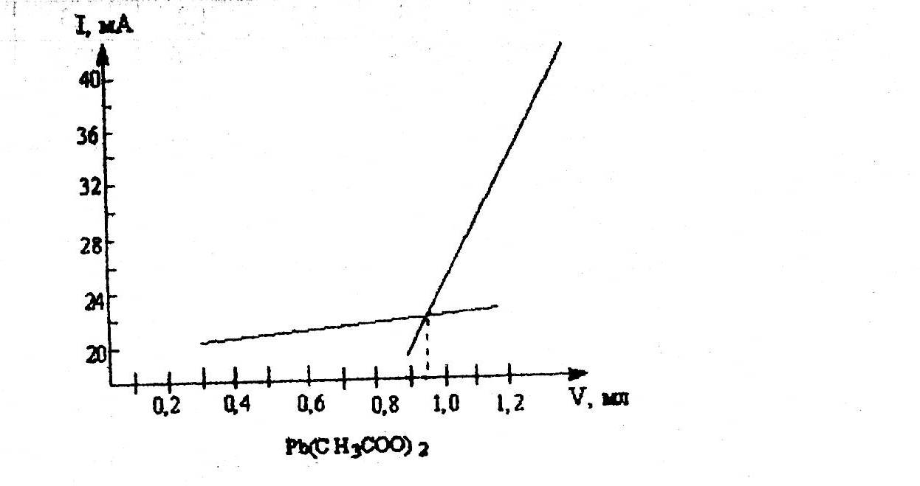
Рис. 15.3. График кондуктометрического титрования для определения
α-кислоты в хмеле
Содержание α-кислоты в процентах в пересчете на сухое вещество вычисляют по формуле

α= | 2,54·a·Т·100
 | 100-w_{х}
(15.2)
где а – объем 4%-ного раствора ацетата свинца, израсходованного на титрование до точки эквивалентности, мл; Т – поправка на титр; w_{х} – влажность хмеля, %; 2,54 – постоянный коэффициент.
Вычисления производят до 0,01% с последующим округлением до 0,1%. За окончательный результат испытания принимают среднее арифметическое результатов двух параллельных определений.
Расхождения между результатами двух параллельных определений не должны превышать 0,1%, а между результатами определений, проведенных в двух лабораториях, - 0,3%.
Пример. До начала титрования кондуктометр показывал значение силы тока 20мА. В процессе анализа были зарегистрированы следующие показания прибора:

V, мл | 0,1 | 0,2 | 0,3 | 0,4 | 0,5 | 0,6 | 0,7
I, мА | 21 | 21,8 | 21,8 | 22,0 | 22,2 | 22,2 | 22,4
V, мл | 0,8 | 0,9 | 1,0 | 1,1 | 1,2 | 1,3 | 1,4
I, мА | 23,0 | 24,2 | 26,4 | 31,4 | 36,6 | 42,2 | 48,2

На построенном по этим данным графике точка эквивалентности а соответствует 0,93 при определении титра ацетата свинца – 2,7. поправка на титр Т=3,37/2,70=0,877.
Содержание α-кислоты в исследуемом хмеле с влажностью 11,3% рассчитывают по формуле:
α= | 2,54·a·Т·100
 | 100-w_{х}
(15.3)
В данном случае α=2,54·0,93·100·0,877/100-11,3=2,34%.

Спектрофотометрический метод основан на зависимости поглощения света определяемым веществом. Если пропустить через слой раствора пучок света с интенсивностью I₀, то при этом часть падающего светового потока будет поглощена, и при выходе его из этого слоя интенсивность света уменьшается до I. Поглощение света раствором сильно зависит от длины волны поглощаемого света, поэтому фотометрические исследования проводят, пользуясь монохроматическим светом – светом определенной длины волны.
Принцип определения концентрации химических веществ по величине поглощения ими света основан на законе Бугера-Ламберта-Бера:

I=I₀10^{-klc}
(15.4)
где I – интенсивность светового потока, прошедшего через поглощающее вещество; I₀ – интенсивность светового потока, падающего на поглощающее вещество; k – коэффициент поглощения, величина которого зависит от природы растворенного вещества, температуры растворителя и длины волны света; l – толщина поглощающего слоя раствора вещества; с – концентрация растворенного вещества.
Поглощение при толщине слоя 1см и единице концентрации г-моль в 1л называют удельным поглощением вещества. Отношение I/ I₀ называют пропусканием светового потока и обозначают буквой Т. Логарифм величины, обратной пропусканию lg 1/Т, называют оптической плотностью D, или экстинкцией.
В соответствии с этим закон Бугера-Ламберта-Бера можно представить в виде уравнения:
D=klc
(15.5)
Из этого уравнения следует, что оптическая плотность D прямо пропорциональна концентрации вещества в растворе и толщине поглощающего слоя.
Если концентрацию поглощающего вещества обозначить в граммах на 100мл раствора, то величина оптической плотности раствора

D=Е | 1% | · | l | · | c
 | 1см
(15.6)
Где Е | 1% | - оптическая плотность раствора, концентрация которого 1г в 100мл, измеренная при толщине слоя 1см.
 | 1см
Величина Е при определенной длине волны является индивидуальной константой вещества. Таким образом, чтобы найти концентрацию с поглощающего вещества в растворе, зная величину Е, необходимо только установить оптическую плотность раствора в кювете длиной l.
Величина с может быть рассчитана по формуле

С= | D
 | Е | 1% | · | l
 |  | 1см
(15.7)
Для определения оптической плотности растворов горьких веществ применяют спектрофотометры. Величину светопропускания и оптическую плотность измеряют относительно чистого растворителя, светопропускание которого принимают за 100%, а оптическую плотность равной 0.
Все спектрофотометры состоят из фотометра для измерения интенсивности света и монохроматора для выделения узких спектральных полос шириной от 5 до 30нм. Спектрофотометры позволяют измерять оптическую плотность и коэффициент светопропускания растворов и прозрачных твердых тел в интервале длин волн от 170 до 1100нм, т.е. в ультрафиолетовой и видимой областях, а также в ближайшей инфракрасной области спектра.
Приборы: спектрофотометр с кварцевыми кюветами на 1см; электрическая мельница; микроизмельчитель растительных тканей; мерные колбы вместимостью 250 и 100мл; микропипетка на 1мл; шприцевая пипетка для выливания жидкости из кювет; стеклянный фильтр №3.
Реактивы: бензол (ч.д.а.) (дополнительно высушивается над безводным хлоридом кальция и очищается дистилляцией в перегонном аппарате с дефлегматором при 80ºС; первые и последние фракции отбрасываются); этиловый спирт (дополнительная очистка бензола и этилового спирта обязательна, так как они содержат ряд примесей, поглощающих свет в необходимой для анализа области спектра (275нм); степень очистки контролируют путем сравнения величин поглощения растворителя и дистиллированной воды); 0,2М раствор гидроксида натрия; щелочный раствор хромата калия (0,0400г х.ч. К₂СrО₄ и 3,3г х.ч. КОН 85%-ного в гранулах в 1л дистиллированной воды).
Проверка градуировки спектрофотометра излагается в «Описании и руководстве к пользованию спектрофотометром». Градуировку шкалы длин волн удобно контролировать по химически чистому бензолу. Проверку правильности шкалы оптической плотности в ультрафиолетовой области проводят по щелочному раствору хромата калия. Оптическая плотность раствора хромата калия при 275нм составляет 0,762; при 325нм – 0,092; при 355нм – 0,695. Отклонения не должны превышать 0,015.
Для получения точных и воспроизводимых результатов большое значение имеет чистота кювет, поэтому перед определением кюветы чистят. Наматывают на тонкую деревянную палочку тампон, смачивают его этиловым спиртом и протирают им внутренние и наружные стенки кювет. Затем кюветы споласкивают спиртом снаружи и внутри и сушат на воздухе. Для ускорения высушивания кюветы обдувают воздухом.
Кюветы считаются готовыми к работе, если после высушивания на их поверхности при просматривании в проходящем свете не обнаруживаются какие-либо пятна. В случае обнаружения пятен кюветы повторно осторожно протирают лоскутком батиста.
Жидкость в кюветы наливают обычной пипеткой, а выливают из них шприцевой пипеткой. После установки кювет в кюветодержатель прикасаться к ним руками не следует.
Для определения поправки на идентичность кювет величину пропускания одной из кювет принимают за 100%, D=0 и по отношению к ней находят величину пропускания другой кюветы. Разница между величинами оптической плотности кювет является поправкой, которая может быть положительной или отрицательной. Допустим, что пропускание второй кюветы по сравнению с первой составило 101%, а D=0,004. В таком случае при измерении оптической плотности следует в первую кювету наливать растворитель, а во вторую – раствор исследуемых веществ и к полученной величине прибавлять поправку 0,004.
Методика проведения анализа
5г размолотого хмеля экстрагируют 150г бензола в микроизмельчителе в течение 5мин. Полученный экстракт фильтруют через стеклянный фильтр Шота №3 в мерную колбу вместимостью 250мл. Хмелевую дробину на фильтре промывают 6 раз порциями бензола по 15мл. Содержимое колбы доводят бензолом до метки и тщательно взбалтывают. В мерную колбу на 100мл вносят 1мл этого раствора и добавляют 1мл 0,2М раствора гидроксида натрия и доливают этанолом до метки.
Аналогичным образом проводят холостой опыт с раствором, в который вместо 1мл бензольного раствора горьких веществ вводят в мерную колбу 1мл чистого бензола, добавляют к нему также 1мл 0,2н раствора гидроксида натрия и доливают до метки этанолом. Затем определяют на спектрофотометре величину оптической плотности исследуемого раствора при длинах волн 275, 325 и 355нм, устанавливая прибор на нуль при каждой длине волны по раствору в холостом опыте. Пользуются кварцевыми кюветами толщиной 1см. Одну из наполняют раствором для холостого опыта, а вторую – исследуемым раствором.
Приведенные длины волн являются соответствующими максимумами: 275 – для бензола; 325 – для α-кислоты и 355 – β-кислоты.
Расчет содержания α-кислоты, % на воздушно-сухое вещество хмеля, рассчитывают по формуле:
α= | 73,79D₃₂₅ -51,56D₅₂₅-19,07D₂₇₅
 | 2
(15.8)
В пересчете на сухое вещество будем иметь, %,

α₁= | α·100
 | 100-w_{х}
(15.9)
где w_{х} – влажность хмеля, %.

Пример. Для определения содержания α-кислоты в хмеле с влажностью 10,53% получены следующие величины оптической плотности: D₃₂₅=0,714; D₃₅₅=0,741; D₂₇₅=0,231.
При этих величинах
α= | 73,79·0,714 -51,56·0,741-19,07·0,231 | =5,04%
 | 2

α₁= | 5,04·100 | =5,3%
 | 100-10,53

Определение содержания α-кислоты в хмелевых экстрактах
В готовых хмелевых экстрактах содержание α-кислоты определяют кондуктометрическим методом также, как и в шишковом хмеле.
Для этого на аналитических весах отвешивают около 1г экстракта и растворяют его в 50мл диизопропилового эфира. Раствор фильтруют через складчатый фильтр, прикрыв его чашкой Петри. К 10мл фильтрата добавляют 40мл 5%-ного спиртового раствора глицерина, смесь титруют свежеприготовленным 4%-ным раствором ацетата свинца в 25%-ном растворе глицерина в этиловом спирте при непрерывном перемешивании титруемого раствора магнитной мешалкой.
Содержание α-кислоты в процентах к массе сухого вещества рассчитывают по формуле
α= | 19,08·α
 | b
(15.10)
где α – объем 4%-ного раствора ацетата свинца, пошедший на кондуктометрическое титрование (определяется по графику титрования), мл; b – навеска экстракта, г.
Результаты определений заносят в таблицу (табл. 15.1)

Таблица 15.1
Сравнительная характеристика качества хмеля и хмелепродуктов
Показатели качества | Исследуемые образцы
 | Хмель шишковый | Хмель  молотый брикети  рованный | Хмель гранулиро  ванный | СО₂ –  экстракт хмеля | Экстракт хмелевой спиртовой
Внешний вид
Цвет
Аромат
Содержание хмелевых примесей, %
Содержание семян, %
Содержание золы, % на сухое вещество
Массовая доля влаги, %
Массовая доля сухих веществ, %
α-кислоты, % на сухое вещество
Выводы

Контрольные вопросы:
- На чем основан кондуктометрический метод определения α-кислот в хмеле?
- На чем основан спектрофотометрический метод определения α-кислот в хмеле?
- Каким образом, осуществляется поправка на идентичность кювет при работе на спектрофотометре?
- На чем основан принцип определения концентрации химических веществ по величине поглощения ими света ?

Работа №16. Определение содержания сухих веществ в хмелевых экстрактах
Приборы: сушильный шкаф; технический весы.
Методика проведения анализа
В высушенный и взвешенный бюкс отвешивают около 1г экстракта. Закрывают бюкс крышкой и взвешивают. Вращательным движением экстракт распределяют по поверхности дна и стенок бюкса.
Навеску высушивают при температуре 105ºС в сушильном шкафу в течение 1ч.
Содержание сухих веществ рассчитывают по формуле
Р= | (В-С)·100
 | А-С
где Р – содержание сухих веществ, %; А – масса бюкса с навеской до сушки, г; В – масса бюкса с навеской после сушки, г; С – масса пустого бюкса, г.

Контрольные вопросы к разделу:
- Роль хмеля в пивоварении. Продукты переработки хмеля.
- Химический состав хмеля и значение отдельных составляющих при производстве пива.
- Какие показатели качества хмеля определяются органолептически?
- Какие показатели качества хмеля относятся к физическим показателям?
- Какие показатели качества хмеля относятся к химическим показателям?
- Действующие ГОСТы на хмель.
- Условия хранения хмеля.
- Сущность кондуктометрического метода определения α-кислоты в хмеле.
- Сущность спектрофотометрического метода определения α-кислот в хмеле.
- Хмелевые экстракты и хмелевые порошки, их преимущества перед шишковым хмелем.

Список литературы

- Грачева И. М., Кривова А. Ю. Технология ферментных препаратов.- М.: Элевар, 2000.- 512 с.
- Ермолаева Г. А., Колчева Р. А. Технология и оборудование производства пива и безалкогольных напитков.- М.: ИРПО; Изд. центр «Академия», 2000.- 416 с.
- Колеснов А. Ю. Биохимические системы в оценке качества продуктов питания (ферментативный анализ).- М.: Пищевая промышленность, 2000.- 416 с.
- Косминский Г. И. Технология солода, пива и безалкогольных напитков. Лабораторный практикум по технологическому контролю производства,- Минск: Дизайн ПРО, 1998.- 352 с.
- Практикум по аналитической химии / В. П. Васильев, Р. П. Морозова, Л. А. Кочергина; под ред. В. П. Васильева.- М.: Химия, 2000.- 238 с.
- Скуратовская О. Д. Контроль качества продукции физико-химическими методами. 3. Сахар и сахарные кондитерские изделия.- М.: ДеЛи принт, 2001.- 122 с.
- Фейденгольд В. Б., Маевская С. Л. Лабораторное оборудование для контроля качества зерна и продуктов его переработки,- М.: ЗооМедВет, 2001,- 240 с.
- Фомина О. Н., Левин А. М., Нарсеев А. В. Зерно. Контроль качества и безопасности по международным стандартам.- М.: Протектор, 2001.- 368 с.

Нормативные документы
- Sr90nCsl37 Пищевые продукты. Отбор проб, анализ и гигиеническая оценка. Методические указания (утв. Главным государственным санитарным врачом РФ Г.Г. Онищенко 08.10.98, введены в действия 08.12.98).
- ГОСТ 1044412-88 Продукты пищевые. Метод определения дрожжей и плесневых грибов.
- ГОСТ 1044415-94 Продукты пищевые. Методы, определения количества мезофильных аэробных и факультативно-анаэробных микроорганизмов.
- ГОСТ 10840-64 Зерно. Методы определения натурной массы.
- ГОСТ 10842-76 Зерно. Метод определения массы 1000 зерен.
- ГОСТ 10844-74 Зерно. Метод определения кислотности по болтушке.
- ГОСТ 10845-76 Зерно. Метод определения содержания крахмала.
- ГОСТ 10846-91 Зерно. Метод определения белковых веществ.
- ГОСТ 10967-90 Зерно. Методы определения запаха и цвета.
- ГОСТ 10968-88. Зерно. Методы определения энергии прорастания и способности прорастания.
- ГОСТ 12039-82 Семена сельскохозяйственных культур. Методы определения жизнеспособности.
- ГОСТ 12136-77 Зерно. Метод определения экстрактивности ячменя.
- ГОСТ 12786-80 Пиво. Правила приемки и методы отбора проб.
- ГОСТ 12787-81 Пиво. Методы определения спирта, действительного экстракта и расчет сухих веществ в начальном сусле.
- ГОСТ 12788-87 Пиво. Методы определения кислотности.
- ГОСТ 12789-87 Пиво. Методы определения цвета.
- ГОСТ 13516-86 Ящики из гофрированного картона для консервов, пресервов и пищевых жидкостей. Технические условия.
- ГОСТ 13586.3-83 Зерно. Правила приемки и методы отбора проб.
- ГОСТ 13586.5-93 Зерно. Метод определения влажности.
- ГОСТ 13903-93 Тара стеклянная. Методы определения термической стойкости.
- ГОСТ 13904-93 Тара стеклянная. Методы определения сопротивления внутреннему давлению.
- ГОСТ 13905-78 Тара стеклянная. Метод определения водостойкости внутренней поверхности.
- ГОСТ 14192-96 Маркировка грузов.
- ГОСТ 1586.4-83 Зерно. Методы определения зараженности и поврежденности вредителями.
- ГОСТ 18242-72 Статистический приемочный контроль по альтернативному признаку. Планы контроля.
- ГОСТ 18963-73 Вода питьевая. Методы санитарно-бактериологического анализа.
- ГОСТ 21-94 Сахар-песок. Технические условия.
- ГОСТ 21947-76 Хмель прессованный. Технические условия.
- ГОСТ 23285-78 Пакеты транспортные для пищевых продуктов и стеклянной тары. Технические условия.
- ГОСТ 24831-81 Тара-оборудование. Типы, основные параметры и размеры.
- ГОСТ 24980-92 Тара стеклянная. Методы определения параметров.
- ГОСТ 26927-86 Сырье и продукты пищевые. Метод определения ртути.
- ГОСТ 26930-86 Сырье и продукты пищевые. Метод определения мышьяка.
- ГОСТ 26932-86 Сырье и продукты пищевые. Метод определения свинца.
- ГОСТ 26933-86 Сырье и продукты пищевые. Метод определения кадмия.
- ГОСТ 2874-82 Вода питьевая. Гигиенические требования и контроль за качеством.
- ГОСТ 29018-91 Пивоваренная промышленность. Термины и определения.
- ГОСТ 29294-92 Солод пивоваренный ячменный. Технические условия.
- ГОСТ 30005-93 Тара стеклянная. Термины и определения дефектов.
- ГОСТ 30060-93 Пиво. Методы определения органолептических показателей и объема продукции.
- ГОСТ 30178-96 Сырье и продукты пищевые. Атомно-адсорбционный метод определения токсичных элементов.
- ГОСТ 30288-95 Тара стеклянная. Общие положения по безопасности, маркировке и ресурсосбережению.
- ГОСТ 30483-97 Зерно. Метод определения общего и фракционного содержания сорной и зерновой примесей; содержания мелких зерен и крупности; содержания зерен пшеницы, поврежденных клопом-черепашкой; содержания металломагнитной примеси.
- ГОСТ 30518-97 Продукты пищевые. Методы выявления и определения количества бактерий группы кишечных палочек (колиформных бактерий).
- ГОСТ 30519-97 Продукты пищевые. Метод выявления бактерий рода Salmonella.
- ГОСТ 5060-86 Солод пивоваренный ячменный. Технические условия.
- ГОСТ 6002-69 Крупа кукурузная. Технические условия.
- ГОСТ 6292-93 Крупа рисовая. Технические условия.
- ГОСТ 6709-72 Вода дистиллированная. Технические условия.
- ГОСТ 9218-86 Цистерны для пищевых жидкостей, устанавливаемые на автотранспортные средства. Общие технические условия.
- ГОСТ Р 50474-93 Продукты пищевые. Метод выявления и определения количества бактерий группы кишечных палочек (колиформных бактерий).
- ГОСТ Р 51074-97 Продукты пищевые. Информация для потребителя. Общие требования.
- ГОСТ Р 51154-98 Пиво. Методы определения двуокиси углерода и стойкости.
- ГОСТ Р 51174-98 Пиво. Общие технические условия.
- ГОСТ Р 51475-99 Бутылки стеклянные для пищевых жидкостей. Общие технические условия.
- ГОСТ Р 51476-99 Бутылки стеклянные для пищевых жидкостей. Типы, параметры и основные размеры.
- ГОСТ Р 51756-2001. Банки алюминиевые глубокой вытяжки с легковскрываемыми крышками. Технические условия.
- ГОСТ Р ИСО/МЭК 17025-2000 Общие требования к компетентности испытательных и калибровочных лабораторий.
- Инструкция по санитарно-химическому исследованию изделий, изготовленных из полимерных и других синтетических материалов, предназначенных для контакта с пищевыми продуктами № 880-71.
- Инструкция по технохимическому контролю пивоваренного производства. Части I-V- М.: ВАСХНИЛ, НПО НМВ, 1991.- 108 с.
- Методический сборник Среднеевропейской комиссии по технике тестирования пива (МЕВАК).- Изд-во МЕВАК Д-8050 Фрайсинг-Вайенстефан, 1987.
- МУ 5178-90 Методические указания по обнаружению и определению содержания общей ртути в пищевых продуктах методом беспламенной атомной адсорбции.
- МУК 2.61717.98 Радиационный контроль.
- ОСТ 21-51-82 Тара стеклянная для пищевых продуктов. Марки стекол.
- Правила проведения сертификации пищевых продуктов и продовольственного сырья, утвержденные постановлением Госстандарта России от 28 апреля 1999 г. №21 (Зарегистрировано Министерством юстиции РФ от 05.05.1999 г. Регистр. № 1777).
- Предельно допустимые количества химических веществ, выделяющихся из материалов, контактирующих с пищевыми продуктами. ГН 2.3.3.972-00.
- СанПиН 2.3.2.1078-01 М. 2002. Гигиенические требования безопасности и пищевой ценности пищевых продуктов. Санитарно-эпидемиологические нормативы.
- Экспертиза качества пива. Методическое руководство МВШЭ.МР-017-2003-М. Московская высшая школа экспертизы, 2003. - 120 с.

